Инструкция по обучению на дистанционном курсе
«Moodle для перевернутого обучения»»
Обучающие курсы от Центра Дополнительного Образования «Снейл» - это онлайн-курсы разработанные с использованием дистанционных образовательных технологий.

- Уважаемые педагоги! На данном курсе Вы получите знания, которые имеют реальное применение в современном образовании, позволяют расширить диапазон методов обучения, помогают педагогам идти в ногу с современными тенденциями в образовании. Кроме того, что немаловажно, при аттестации на квалификационную категорию, даются баллы за организацию дистанционного обучения; обучившись на курсе, Вы сможете без проблем создать свой онлайн – курс по своей дисциплине и быть в тренде. Сам факт создания таких курсов уже в этом учебном году станет требованием администрации техникума к педагогам, поэтому рекомендуем вооружиться знаниями и опытом по выполнению такого вида работ. По окончании обучения кроме новых знаний, навыков и идей для дальнейшего воплощения, вы можете заказать Удостоверение о прохождении курса на 36 часов, что также станет одним из оснований к аттестации.
- Обучение на курсе официально начинается с 05.10.16, но уже сейчас, заблаговременно, нужно зарегистрироваться, чтобы гарантированно попасть в число бесплатно обучающихся и вовремя начать обучение. Кроме того, подтверждение о регистрации на курсе придет в течение 24 часов, и только после его получения Вы сможете работать.
- Откройте в браузере страницу по адресу http://snailacademy.ru/ , нажмите на ссылку Moodle для перевернутого обучения (на рисунке показано стрелочкой) или перейдите по ссылке http://snailacademy.ru/course/view.php?id=9
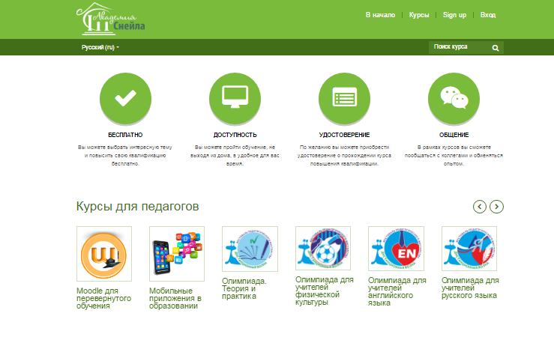
- Пройдите процедуру регистрации, для этого нажмите в правом верхнем углу на надпись Sign up (см.рисунок).
- На указанный Вами адрес электронной почты в течение от нескольких минут до нескольких часов придет письмо с подтверждением, откройте его и перейдите по ссылке, указанной в нем. ВНИМАНИЕ, письмо с подтверждением регистрации может попасть в папку СПАМ (у меня было так), поэтому проверяйте в почте эту папку тоже.
- После подтверждения Вам откроется страница с курсом: 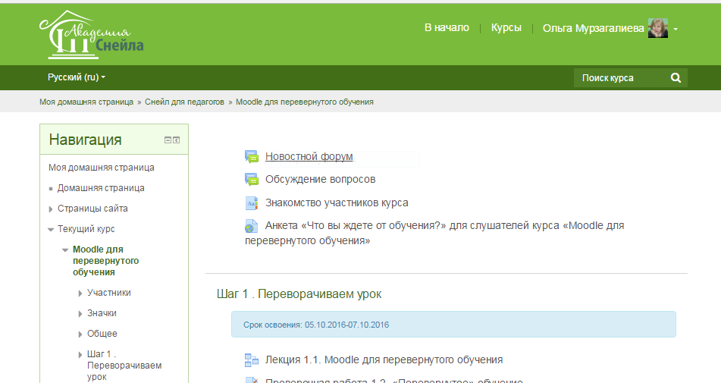
Обратите внимание, в правом верхнем углу должно быть Ваше имя, указанное при регистрации.
- При нажатии на своем имени мышкой, Вы попадете в свой профиль, информацию в котором Вас попросит администратор изменить. Сделайте это сейчас – напишите в разделе Подробнее о себе: кто Вы, что и где преподаете, что ожидаете от курса – здесь Вас смогут найти единомышленники, коллеги, с которыми Вы будете иметь возможность общаться на и после курса, это перспективно.
- Всё готово, приступайте к обучению, шаг за шагом. При необходимости обращайтесь за помощью к куратору курса Елене Мокеровой, на форуме курса, к методисту Мурзагалиевой О.А. на сайте обучения, по электронной почте xanugi@gmail.com , скайп murzik32538. Чтобы найти помощь на сайте, нужно нажать слева на ссылку Участники и среди списка выбрать имя, написать сообщение в специальном окне.
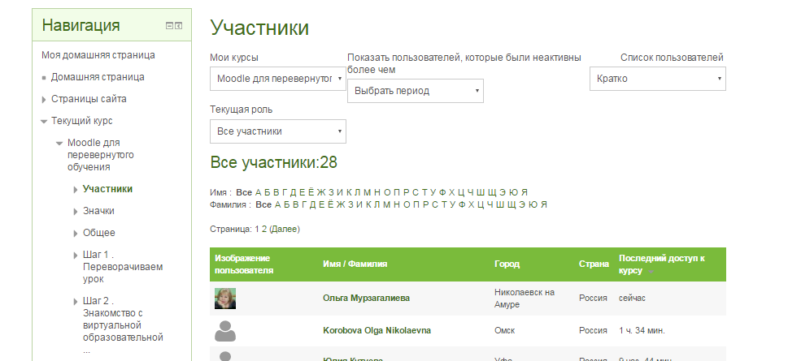
- Во время прохождения курса, возможно, Вы сможете сразу создавать свой онлайн – курс по своей дисциплине. Советуем работать с реальными программами и КТП, чтобы использовать курс можно было сразу по его готовности в образовательной среде дистанционного обучения НПГТ по адресу http://edu.npgt.ru/?redirect=0 . За данными для входа (логин, пароль) на этот сайт в качестве преподавателей и создателей курсов обращаться к Мурзагалиевой О.А., методисту.
- Успехов в обучении! У Вас всё получится!

